ОТЧЕТ о деятельности
Нижегородской региональной общественной организации инвалидов «Социальная реабилитация» за 2025 год

В 2025 году деятельность НРООИ «Социальная реабилитация», как организации
входящей в реестр социально-ориентированных некоммерческих организаций страны, была направлена на реализацию комплекса мероприятий в сфере расширенных услуг для социальной поддержки граждан, находящихся в трудной жизненной ситуации. Приоритетно для следующих целевых групп населения:
- люди с ограниченными возможностями здоровья;
- люди старшего поколения;
- женщины, находящиеся в декретном отпуске или воспитывающие малолетних детей;
- семьи с детьми подросткового возраста (до 14 лет);
- дети, подростки, студенты учебных заведений;
- участники СВО и члены их семей;
- граждане участвующие в волонтерской деятельности и добровольчестве.
В 2025 году организация продолжила плодотворную работу по установлению и укреплению социального партнерства с профильными органами государственной власти, некоммерческими организациями, представителями бизнеса, средств массовой информации и др.
Деятельность НРООИ «Социальная реабилитация» в 2025 году осуществлялась в соответствии с Уставом организации, социально-ориентированными программами, «Живи активно и позитивно», «Детство. Креатив. Семья.», «Семейное дело», «Развитие волонтёрского движения на территории г. Нижнего Новгорода и создание Центра общественных инициатив», решениями общего собрания и правления.

В течение 2025 года обеспечение эффективной работы организации по выполнению Уставных целей и задач было достигнуто за счет грантов и субсидий местного, регионального и федерального уровня, привлечения пожертвований бизнеса, некоммерческих организаций, предпринимательской деятельности.
Основные направления реализованы в социально-значимых проектах и программах в
интересах целевых аудиторий организации и включают:
социальное проектирование;
образовательную деятельность с использованием современных методов обучения;
развитие социального предпринимательства;
деятельность в сфере продвижения цифровой грамотности среди людей пожилого возраста и инвалидов;
развитие, в сотрудничестве с партнерами из числа некоммерческих организаций и социальных предпринимателей;
деятельность в области креативных индустрий, детского технического и художественного творчества;
консультационную поддержку по широкому спектру вопросов;
добровольчество и волонтерство.
Проектная деятельность организации.

В течение всего отчетного периода организация успешно осуществляла реализацию следующих социально - значимых проектов:

«Школа интеллектуального досуга «Книги. Творчество. Технологии» с использованием гранта в форме субсидии из областного бюджета Нижегородской области;

«Клуб интеллектуального творчества «Читаем. Творим. Программируем» с использованием гранта в форме субсидии из областного бюджета Нижегородской области;
«Семейный код: грамотность + устойчивость» для семей г.Нижнего Новгорода с использованием субсидии Администрации г. Нижнего Новгорода в рамках конкурса «Открытый Нижний»;

В 2025 году НРООИ «Социальная реабилитация» продолжила реализацию социально-значимого проекта «Школа интеллектуального досуга «Книги. Творчество. Технологии»
С января 2025 г. по 31 мая 2025 г. реализация проекта прошла успешно. На данном этапе проекта информационная кампания, нацеленная на освещение информации о ходе реализации проекта, продолжилась. Велось размещение новостных сообщений о мероприятиях проекта и решаемой проблеме как на электронных ресурсах организации, так и партнеров проекта. Также в сети интернет (сайт организации socrehab.ru, социальные сети ВКонтакте ОБУЧЕНИЕ-РАЗВИТИЕ-РОСТ, в группе Телеграм) выложены фотоотчеты с мероприятий проекта. За весь срок реализации проекта размещено 91 сообщение о ходе реализации проекта, промежуточных и конечных итогах.

Количество публикаций в сети интернет (сайт организации, социальные сети, СМИ) 20
Публикации о мероприятиях и ходе реализации проекта на электронных ресурсах организации
https://socrehab.ru/home/novosti-i-sobytiya/sozdavat-tsifrovye-interaktivy-mozhet-kazhdyj
https://t.me/visualprogram/195
https://vk.com/wall-1080602833886
https://vk.com/wall-1080602833890
https://vk.com/wall-1080602833891
https://vk.com/wall-1080602833892
https://vk.com/wall-1080602833893
https://vk.com/wall-1080602833894
https://vk.com/wall-1080602833897
https://vk.com/wall-1080602833901
https://vk.com/wall-1080602833902
https://vk.com/wall-1080602833903
https://vk.com/wall-1080602833904
https://t.me/visualprogram/242

На данном этапе проекта новых подключений к онлайн-урокам по визуальному программированию не было, проходило закрепление знаний и подготовка к конкурсу участников проекта, подключенных к урокам на прошлых этапах. Всего за время реализации проекта 304 ребенка 6-11 лет по заявке от родителя получили семейный доступ к онлайн-урокам по визуальному программированию (ссылку на обучающую платформу, индивидуальные логин и пароль, инструкции).
СДО позволила изучать визуальное программирование в удобном темпе, в любое время открыть интересующую тему, изучить материал, а на этапе подготовки к конкурсу освежить знания или более глубоко погрузиться в нужную тему.
Подготовить конкурсные работы ребятам помогли не только онлайн-уроки, но и работа с наставниками, которые проводили очные занятия для ребят, а на данном этапе помогли ребятам воплотить творческие идеи в цифровые интерактивные проекты по прочитанным книгам.
Проведены очные занятия детей 6-11 лет с наставниками-волонтерами по визуальному программированию, подготовка к конкурсу. На базе организаций-партнеров, детских садов, школ, учреждений дополнительного образования детей шла подготовка ребят к конкурсу в виде очных занятий с закрепленными наставниками. Ребята изучали среду программирования RobboJunior и/или RobboScratch в зависимости от возраста, с помощью красочных блоков учились создавать анимации, интерактивные игры и

викторины в визуальной среде программирования, получили помощь наставника и практику создания цифровых проектов – разрабатывали по прочитанным книжкам
концепцию, сценарий, персонажей, алгоритмы и коды для конкурсных проектов. Каждый
наставник провел занятия в объеме не менее 10 часов. На данном этапе проводилось сопровождение наставников проекта преподавателем и командой проекта. Поддержка осуществлялась в чате Телеграм, по телефону, в виде очных и онлайн-консультаций.
Не менее 150 детей на очных занятиях с наставниками получили практику создания цифровых проектов в визуальной среде программирования.

Публикации об очных занятиях наставников с детьми по визуальному программированию, подготовке к конкурсу на электронных ресурсах организации
https://vk.com/wall-1080602833886
https://vk.com/wall-1080602833890
https://vk.com/wall-1080602833892
https://vk.com/wall-1080602833893
https://vk.com/wall-1080602833894
https://vk.com/wall-1080602833901
https://vk.com/wall-1080602833903
https://vk.com/wall-1080602833904
Публикация об очных занятиях наставников с детьми по визуальному программированию, подготовке к конкурсу на электронных ресурсах партнеров
https://vk.com/wall-1320496983664
https://vk.com/wall-1320496983850
https://vk.com/wall-201446043777
https://vk.com/wall-2061692971687
https://vk.com/wall-201444142927

Для участия в конкурсе под руководством наставников-волонтеров ребята 6-11 лет разработали 43 проекта. Проекты размещены в облачном хранилище и доступны для оценки членам жюри.

Публикации о создании проектов и подготовке к конкурсу по визуальному программированию «Книги. Творчество. Технологии»
https://vk.com/wall-108060283_3905
https://vk.com/wall-132049698_4036
Результаты интеллектуального досуга детей 6-11 лет были продемонстрированы на конкурсе по визуальному программированию «Книги.Творчество.Технологии». Для реализации конкурса был организован прием, регистрация и оценка конкурсных работ (цифровых проектов), а также работа конкурсной комиссии (жюри конкурса) в онлайн и очном формате. 1 этап конкурса (отборочный тур) прошел в онлайн формате. По результатам оценки конкурсных работ определены финалисты. Информация о финалистах и финале конкурса опубликована на электронных ресурсах организации. 2 этап конкурса (финал) прошел в очном формате.
23 апреля 2025 г. прошёл настоящий праздник детского цифрового творчества - дети 6-11 лет представили жюри интерактивные проекты, созданные по мотивам прочитанных книг. Увлекательные игровые путешествия, кроссворды и викторины по сказкам «Цветик-семицветик», «Мойдодыр», «Летучий корабль», «Иван-царевич и серый волк», «Серебряное копытце», «Царевна-лягушка», истории умной собачки Сони, мышонка Пик и кото-сапиенса, интерактив «Что такое хорошо и что такое плохо», увлекательные игровые проекты, знакомящие с книгами «Мы ищем кляксу», «В стране вечных каникул», «Аля, Кляксич и буква А», а еще игра по былине «Вольга Всеславьевич» и даже проект по книге, посвященный Великой отечественной войне В финале конкурса ребята демонстрировали и защищали свой проект, отвечали на вопросы жюри. Финалистов конкурса поздравили почетные гости: Запруднов Денис Сергеевич - заместитель министра цифрового развития и связи Нижегородской области; Штоян Артур Варужанович - директор департамента социальных коммуникаций и молодежной политики администрации г.Н. Новгорода; Истомина Елена Витальевна - заместитель начальника управления общественной политики министерства внутренней региональной

и муниципальной политики Нижегородской области. Участниками конкурса стали 105 детей 6-11 лет и 43 проекта, в финал вышли 26 проектов и 61 ребенок. Все участники финала заняли призовые места, получили дипломы и призы для дальнейшего развития творческих способностей и интеллектуального досуга. Участники конкурса, не прошедшие в финал, получили электронные сертификаты.
Наставники, которые помогали ребятам постигать блочное программирование, поддерживали и мотивировали детей на протяжении всего времени подготовки к конкурсу, а также партнеры проекта, которые оказали содействие в реализации проекта, отмечены благодарственными письмами.
Результаты научно-технического творчества учеников «Школы интеллектуального досуга «Книги. Творчество. Технологии» доступны для ознакомления широкой аудитории: на сайте socrehab.ru и группе ВКонтакте ОБУЧЕНИЕ-РАЗВИТИЕ-РОСТ размещены видео о конкурсе и проекте в целом, 43 видео детских проектов, присланных на конкурс по
визуальному программированию, информация о победителях и наставниках проекта. Созданы информационные материалы о ходе реализации проекта, деятельность о проекте освещена в сети Интернет, на сайте организации, группе организации в социальной сети ВКонтакте, а также интернет-ресурсах партнеров и контактных аудиторий проекта. Онлайн-уроки по визуальному программированию обогатили семейный интеллектуальный досуг и позволили детям самостоятельно или вместе с родителями получить новый опыт проектирования в научно-технической среде: дети окунулись в мир блочного визуального программирования, узнали интерфейс и функционал бесплатных российских программ, научились создавать несложные проекты, цифровые истории, программировать своих персонажей. Результатом интеллектуального досуга детей 6-11 лет стали 43 интерактивных цифровых проекта, которые создали ребята на очных занятиях по визуальному программированию при поддержке наставников.
Данные проекты, выполненные детскими командами или индивидуально, представлены на конкурс. Тематика работ посвящена детским литературным произведениям отечественных авторов. Проекты оценивались по критериям, которые учитывают как техническую сторону проекта (например, оригинальность графического исполнения, музыкальное оформление, уровень сложности алгоритмов), так и объем и глубину погружения в литературное произведение.
Участие в конкурсе объединило 105 детей и 19 наставников, детей и родителей. Участниками очной части конкурса стали 82 человека, не считая родителей.
Призами отмечены 26 проектов, авторами которых стал 61 ребенок. Участники конкурса, не попавшие в финал, получили сертификаты, финалисты и победители награждены дипломами.
Все детские проекты, созданные в рамках проекта, опубликованы на электронных ресурсах организации. Это знакомит широкую аудиторию с возможностями визуального программирования и успехами ребят, служит инструментом популяризации интеллектуального досуга и технического творчества среди детей и молодежи, мотивирует участников проекта на новые достижения.
Ссылка на страницу Количество подписчиков
https://vk.com/proekt108060283 4734

Основные достигнутые качественные результаты реализации проекта (оценка полученного социального эффекта)
Цель проекта достигнута, основной результат проекта - вовлечение детей 6-11 лет в интеллектуальный досуг через научно-техническое творчество и повышение интереса к чтению книг. Информационная кампания проекта привлекла внимание общественности, педагогического и родительского сообщества к решению проблемы

нерационального использования свободного времени и компьютера детьми 6-11 лет. Визуальное программирование представлено как инструмент экологичного использования компьютера и нетипового средства приобщения детей к культуре чтения. Дети узнали, что занятия блочным программированием - это полезный и интересный способ интеллектуального досуга с использованием компьютера, особенно, если создавать свои игры по прочитанным книжкам. Мероприятия студии визуального программирования позволили вовлечь детей 6-11 лет в интеллектуальный досуг через научно-техническое творчество.
Дети занимались скретч-программированием вместе с другими членами семьи по онлайн-урокам и получили первый опыт самостоятельного программирования. Вместе с наставниками на очных занятиях ребята получили практический навык цифрового творчества и создания интерактивных проектов –прочитанные произведения русских авторов представлены в виде анимаций, викторин, виртуальных путешествий по страницам книг, мини- компьютерных игр.
Конкурс продемонстрировал достижения и результаты научно-технического творчества детей 6-11 лет и стал стимулом, мотивацией участников проекта на новые достижения. Визуальное программирование позволило поддержать интерес детей к компьютеру, переведя фокус с потребительского отношения на полезную, созидательную деятельность, вид интеллектуального досуга.
В результате проекта организация получила также обученных педагогов дополнительного образования с практикой проведения занятий по скретч-программированию.
Опыт, полученный наставниками в рамках данного проекта, может транслироваться дальше - наставники планируют проводить занятия с детьми на своей базе и делиться новыми знаниями с коллегами.

Проект «Клуб интеллектуального творчества «Читаем. Творим. Программируем» с использованием гранта в форме субсидии из областного бюджета Нижегородской области;
1 августа 2025 года стартовал проект «Клуб интеллектуального творчества «Читаем. Творим. Программируем». Проект объединит научно-техническое творчество и культурный досуг, даст возможность детям 6-11 лет получить опыт создания своих игр, анимаций, викторин, квизов, окунуться в гейм- дизайн с помощью среды RobboScratch и показать свои работы на Галерее буктрейлеров. Проект дает возможность получить взрослым новый опыт реализации в профессиональной сфере в качестве наставника.
На первом этапе проекта была запущена информационная кампания, шла методическая подготовка проекта. Созданы информационные, презентационные, сопроводительные материалы, формы заявок на участие в активностях, необходимых для реализации проекта; размещены новостные сообщения о запуске проекта и решаемой проблеме в сети интернет (сайт организации, социальные сети). Разработаны 2 демонстрационных проекта, которые представляют собой готовые цифровые интерактивные буктрейлеры: 1. пример многоуровневого цифрового проекта, который планируется использовать для оказания помощи наставникам и для проведения встреч литературной гостиной с детьми; 2. пример мини-буктрейлера, цифрового проекта для проведения детских мастер-классов по цифровому литературному творчеству. Разработаны 2 варианта методических указаний по созданию интерактивных цифровых буктрейлеров:
1. для оказания помощи наставникам в создании буктрейлеров и проведения мероприятий литературной гостиной;
2. для проведения мастер-классов по цифровому литературному творчеству с детьми.

- Публикации о старте проекта и предстоящих мероприятиях
https://socrehab.ru/home/novosti-i-sobytiya/puteshestvie-v-stranu-knig-novyj-proekt-nauchit-rebyat-prevrashchat-lyubimye-skazki-i-rasskazy-v-interaktivnye-buktrejlery

https://vk.com/wall-108060283_3936
https://vk.com/wall-108060283_3939
https://vk.com/@proekt108060283-klub-intellektualnogo-tvorchestva-chitaem-tvorim- programmiru
Работа по вовлечению наставников в проект проводилась с даты начала проекта. В проект по заявке привлечено не менее 15 наставников из числа сотрудников библиотек, педагогов, активных родителей, иных лиц, которым интересно развиваться в сфере цифрового литературного творчества и заниматься с детьми.

1.«Публикации, нацеленные на вовлечение в проект наставников»
https://vk.com/wall-108060283_3937
https://t.me/creativprogramnnov/2
Наставниками приобрели компетенции в области креативного программирования и при поддержке команды проекта было создано 15 интерактивных буктрейлеров по мотивам детских литературных произведений отечественных авторов. Данные проекты будут использоваться для проведения встреч литературной гостиной и мотивировать детей прочитать книгу на следующих этапах проекта, а также будут размещены на интернет ресурсах проекта и продемонстрированы широкой аудитории для оценки.
1.«Публикации об интерактивных буктрейлерах, созданных наставниками в рамках проекта»
https://socrehab.ru/home/novosti-i-sobytiya/nastavniki-kit-chitaem-tvorim-programmiruem-osvoili-kreativnoe-programmirovanie-pervye-interaktivnye-buktrejlery-gotovy
https://vk.com/wall-108060283_3959

Встречи литературной гостиной.
159 детей стали участниками встреч литературной гостиной. Они погрузились в книгу советского писателя Юрия Дьяконова «Восемь волшебных желудей». С помощью созданного в рамках проекта буктрейлера, творческих заданий и живого чтения ребята познакомились с автором и героями книги, сюжетной линией и смысловым посылом. Данная книга передает традиционные российские духовно-нравственные ценности, учит добру, взаимовыручке, смелости и отваге, беречь природу
- «Публикации о встречах литературной гостиной на электронных ресурсах организации»
https://vk.com/wall-108060283_3941
https://vk.com/wall-108060283_3943
https://vk.com/wall-108060283_3945
https://vk.com/wall-108060283_3950
https://vk.com/wall-108060283_3958
https://socrehab.ru/home/novosti-i-sobytiya/otkrojte-dlya-rebjonka-volshebnyj-mir-literatury-i-tsifrovykh-tekhnologij
- «Публикации о встречах литературной гостиной на электронных ресурсах партнеров»
https://vk.com/wall-130670547_8564
https://vk.com/wall-130670547_8565
https://vk.com/wall-130670547_8569
https://vk.com/wall-132049698_4686
https://vk.com/wall-136192489_3846

Мастер-классы по цифровому литературному творчеству 6 мастер – классов 116 детей стали участниками мастер-класса по цифровому литературному творчеству. Они познакомились с российской средой блочного программирования Robbo, узнали ее практический функционал и возможности, получили первый опыт создания интерактивного контента по литературному произведению через программирование несложной
компьютерной игры, которая знакомит с героями книги.

- «Публикации о мастер-классах по цифровому литературному творчеству на электронных ресурсах организации»
https://vk.com/wall-108060283_3954
https://vk.com/wall-108060283_3956
https://socrehab.ru/home/novosti-i-sobytiya/otkrojte-dlya-rebjonka-volshebnyj-mir-literatury-i-tsifrovykh-tekhnologij

- «Публикации о мастер-классах по цифровому литературному творчеству на электронных ресурсах партнеров»
https://vk.com/wall-132049698_4725
https://vk.com/wall-130415389_9377
https://vk.com/wall-130670547_8579

Реализация проекта в 2025 году шла по плану, количественные и качественные показатели достигнуты. Информационная кампания была сконцентрирована на вовлечение в проект наставников, детей 6-11 лет, а также новых партнеров. Производилась рассылка информации в администрацию Автозаводского р-на, детские центры, библиотеки, образовательные учреждения, распространялась через чаты, подписчиками которых являются родительское сообщество, педагоги, библиотекари и иные контактные аудитории, которым может быть интересен проект. Таким образом, в проект поступило 30 заявок на участие в качестве наставников, 15 человек прошли обучение в очно-заочной форме по курсу «Креативное программирование для проведения интерактивных мероприятий с детьми», 10 человек получили доступ к заочному изучению материалов курса. В результате обучения и консультаций наставниками, при поддержке команды проекта, было создано 15 интерактивных буктрейлеров по детским литературным произведениям отечественных авторов, передающих традиционные российские духовно-нравственные ценности. Данные буктрейлеры будут использоваться для реализации мероприятий проекта на следующих этапах. Напомним, что на первом этапе командой проекта были созданы 2 демонстрационных проекта по книге советского писателя Ю. Дьяконова «Восемь волшебных желудей». Они были использован для проведения мероприятий с детьми:
• 7 встреч литературной гостиной, в которых приняли участие 159 детей;
• 6 мастер классов по цифровому литературному творчеству, участниками которых стали 116 детей.
Для ребят 6–11 лет литературная гостиная стала дверью в волшебный мир отечественной детской литературы. На встречах литературной гостиной проведены интерактивное знакомство детей с повестью Ю. Дьяконова «Восемь волшебных желудей» через цифровой буктрейлер, живое чтение, чтение по ролям, викторина, обсуждение ключевых тем произведения, диалог о ценностях, творческая мастерская.
Мастер-классы по цифровому литературному творчеству познакомили участников проекта со средой блочного программирования Robbo и получили первый опыт создания интерактивной мини‑игры. Дети учились составлять алгоритмы из цветных блоков команд, программировали движение персонажа книги (девочки Жени), участвовали в создании мини буктрейлера по мотивам сказки, тестировали получившиеся мини буктрейлеры и делились результатами с группой. Также началось

предоставление семейного доступа к онлайн-урокам по креативному программированию. Всего в активности проекта вовлечено 190 детей.

Партнерами проекта стали: библиотеки им. М. Ю. Лермонтова, библиотеки им. Ю. А. Адрианова, библиотеки им. К.М. Станюковича, Ленинский филиал ДЦ «СуперДетки», МБОУ «Школа № 171», МАОУ «Лицей № 180», МБОУ «Школа № 58», МБОУ «Школа № 5».

Проект «Семейный код: грамотность + устойчивость» для семей г.Нижнего Новгорода с использованием субсидии Администрации г. Нижнего Новгорода в рамках конкурса «Открытый Нижний»;

НРООИ «Социальная реабилитация» в августе 2025 года приступила к реализации проекта «Семейный код: грамотность + устойчивость», который содействовал повышению правовой, финансовой, психологической грамотности семей Нижнего Новгорода через интерактивные форматы, формируя устойчивость к кризисам, гражданскую активность. Целевая аудитория проекта:
1. Семьи, воспитывающие детей в возрасте от 5 до 14 лет
2. Молодые семьи.
Проект «Семейный код: грамотность + устойчивость» направлен на устранение дефицита правовой, финансовой и психологической грамотности семей, ведущий к снижению качества жизни, росту уязвимости перед кризисами, ослаблению социальных связей.
Уникальность проекта: Первый семейный курс 3 в 1.
Комплексный подход: вместо отдельных курсов - единая система, где учатся и родители, и дети (игровые форматы для разных возрастов).
Интерактивность: мини-сессии в формате живых диалогов, а не монологов.
Адресность: индивидуальные консультации для решения конкретных проблем.
В соответствии со сметой проекта, для реализации заявленных мероприятий, НРООИ «Социальная реабилитация» приобретены интерактивная панель и оборудование для комнаты психологической разгрузки, что позволило создать адаптированную среду для совместного обучения родителей и детей.
Интерактивная панель обеспечила динамичное проведение мини-сессий в формате живых диалогов, интегрируя цифровые инструменты для демонстрации правовой, финансовой и психологической грамотности. Сенсорная комната, оснащенная оборудованием (световые панели, тактильные модули, звуковые элементы), создала безопасное пространство для минимизации эмоционального напряжения семей.

С целью привлечения целевой аудитории к участию в проекте организаторами проведения информационная компания в социальной сети «ВКонтакте» (страницы организаторов, партнеров, сообществе «Smart СемьЯ», привлечение мам-блогеров).
С целью повышения правовой, финансовой и психологической грамотности проведен цикл интерактивных мини-сессий и созданы практические гайды:
- по правовой грамотности
16.09 – Золушка – право на справедливый суд (создано 2 гайда)
16.10 – Право в Теремке (создано 4 гайда)
06.11 – «Ищем закон в «Ну, погоди!» (создано 4 гайда)

Всего проведено 3 мини-сессии по правовой грамотности, в которых приняли участие 73 семьи, создано 10 практических гайдов
- по психологической грамотности

18.09 – Колобок учится доверять (создано 3 гайда)
23.10 – Теремок: учимся дружить (создано 4 гайда)
13.11 – Репка: Сила семьи и команды (создано 3 гайда)

Всего проведено 3 мини-сессии по психологической грамотности, в которых приняли участие 78 семей, создано 10 практических гайдов
- по финансовой грамотности
30.09 – Золотой ключик финансового успеха или приключения Буратино (создано 2 гайда)
24.10 – Кот в сапогах на страже семейного бюджета (создано 4 гайда)
10.11. – Красная Шапочка в мире Рекламы (создано 4 гайда)

Всего проведено 3 мини-сессии по финансовой грамотности, в которых приняли участие 75 семей, создано 10 практических гайдов.
Для участников проекта оказаны 25 индивидуальных консультаций для семей по правовой, психологической, финансовой грамотности.

27 ноября в МАОУ «Лицей № 180» прошел итоговый кейс-фестиваль «Семейный код», на котором присутствовало более 150 человек.
Участников проекта приветствовали Первый заместитель директора департамента социальных коммуникаций и социальной политики администрации города Нижнего Новгорода Кормщиков Д.А., заместитель главы администрации Ленинского района г. Нижнего Новгорода Судаева Ж.А., депутаты Городской Думы Нижнего Новгорода Дружинина Т.А. и Смолина О.В., помощник Благочинного Молитовского округа иерей Андрей Наговицын.
Участникам кейс-фестиваля был проведен мастер-класс от наставников проекта («Слет Премудрых Василис»), участники проекта – 9 семей публично защитили сои видеогайды и были награждены благодарностями и памятными подарками в различных номинациях.
Творческими номерами участников кейс-фестиваля приветствовали воспитанники танцевально - спортивного клуба «Радуга» (руководители Чаровы Александр и Елена, Абрамова Ирина), танцевальный коллектив «Сюрприз» ДЮЦ «Юбилейный» (руководитель Туманова Елена), поэт, скрипач, лауреат российских и международных конкурсов Томилов Павел.
Успех проекта «Семейный код грамотность + устойчивость» можно оценить по ряду конкретных результатов, достигнутых в его рамках. Повышение уровня практической грамотности и уверенности в себе. Участники получили конкретные знания и, что важнее всего, применили их на практике, создав собственные гайды. Они теперь знают куда обращаться, как составить бюджет семьи, как конструктивно разрешать конфликты и т.д. Это придало семьям уверенность и снизило их тревожность.
Формирование сообщества взаимопомощи.
В ходе мини-сессий, подготовки и проведения кейс-фестиваля семьи познакомились друг с другом. Появилось неформальное сообщество, где можно спросить совета, поделиться опытом и получить поддержку не только от наставника, но и от «соседа», который прошел обучение.
Приобретение навыков управления кризисами.
Семьи научились проактивному подходу. Они теперь могут если не предотвратить, то предвидеть возможные сложности и имеют готовый план действий (в виде своих же гайдов). Это и есть та семейная устойчивость, ради которой создавался проект.
Укрепление семейных связей через совместную деятельность.
Проект через игровые форматы вовлек в процесс обучения всех членов семьи. Совместное создание гайдов, обсуждение тем на сессиях – все это укрепило

внутрисемейные связи, создало новые точки соприкосновения и общие интересы.
Рост гражданской активности и ответственности.
Участие в создании практических продуктов (гайдов) и их публичная презентация на кейс-фестивале превратили семьи из пассивных получателей услуг в активных созидателей. Они почувствовали, что их опыт ценен и может помочь другим, что является стимулом для дальнейшей гражданской активности.

Вот, что о проекте говорят его участники:
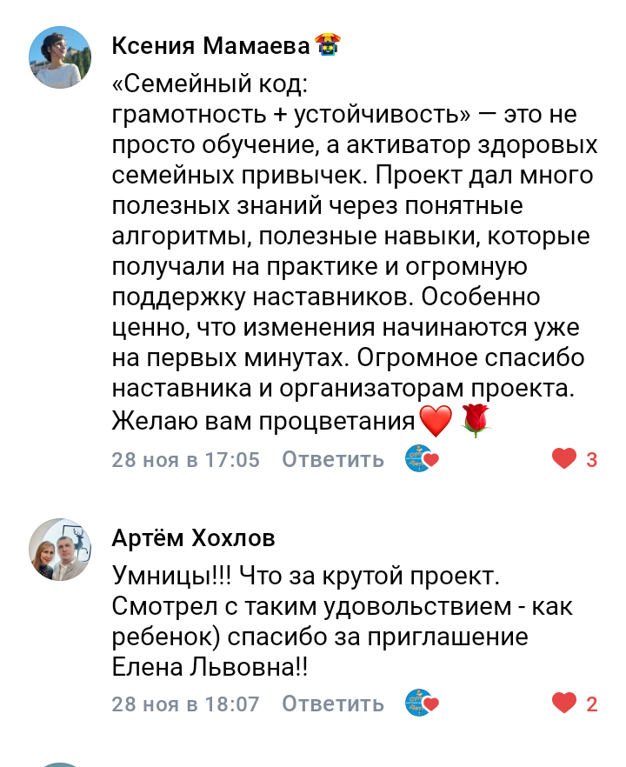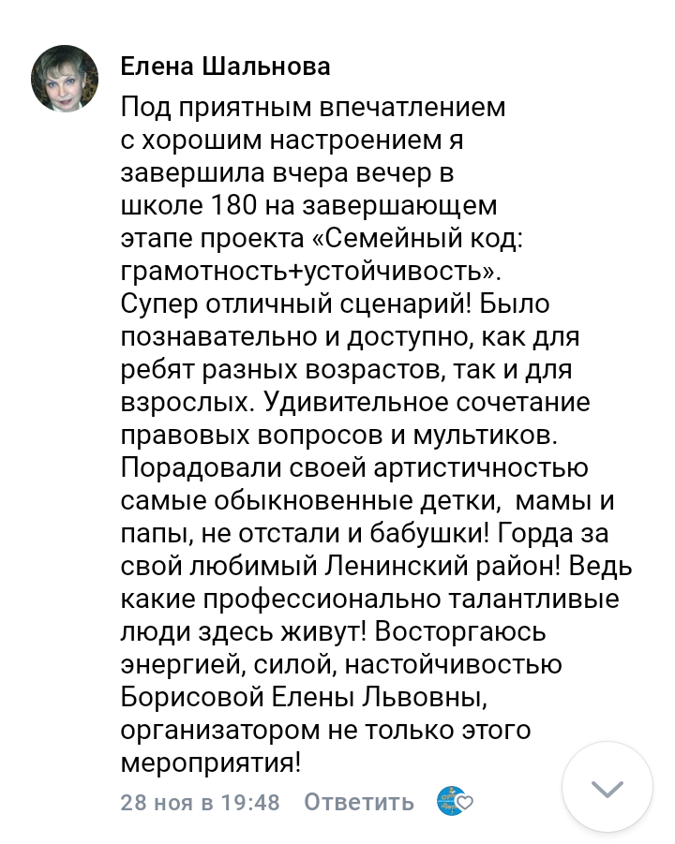

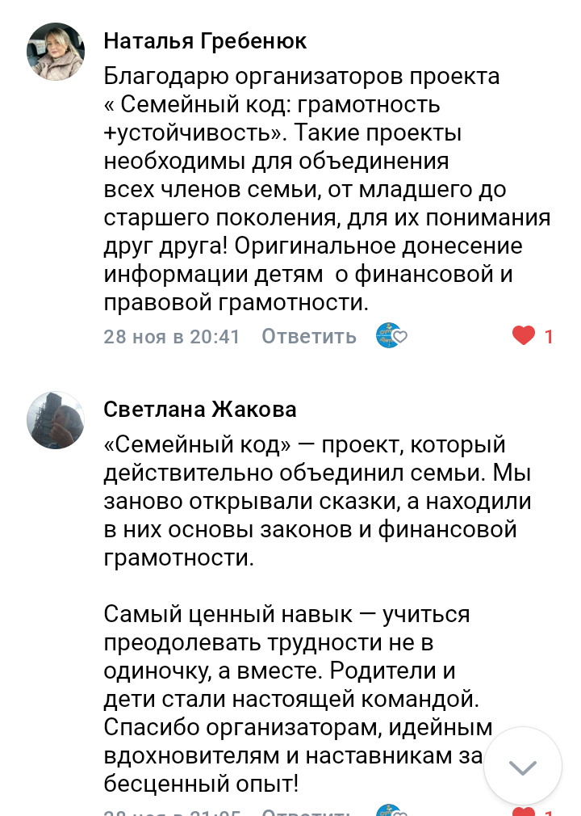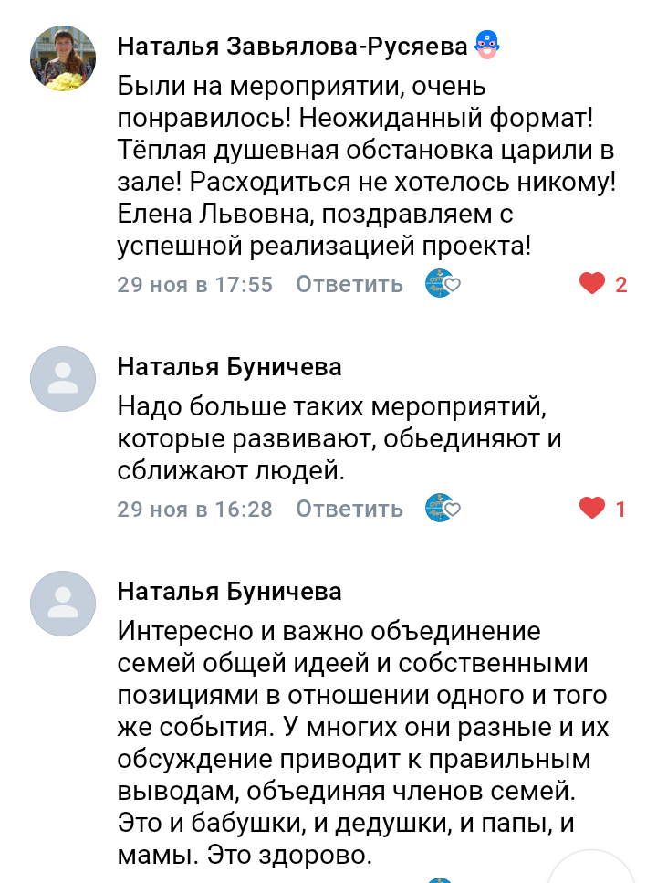
(отзывы участников проекта https://vk.com/wall-209682841_2372
все фотографии проекта смотрите здесь https://vk.com/superdetki_nnov )

Общие выводы по проекту «Семейный код: грамотность + устойчивость»:
В проекте приняло участие более 200 семей Нижнего Новгорода.
Проект успешно достиг своей главной цели – перевел целевую аудиторию из состояния уязвимости и пассивности в состояние уверенности, проактивности и взаимной поддержки.
Проект доказал эффективность комплексного подхода. Была создана и апробирована

действующая модель («экосистема») поддержки семьи, которая сочетает в себе:
Просвещение (передача знаний);
Практику (создание собственных продуктов (гайдов);
Социализацию (формирование сообщества семей);
Психологическую разгрузку (игровой формат для детей и взрослых).
Это модель является тиражируемой и может быть применена для решения иных социальных задач.
Ключевым результатом является не количество проведенных мероприятий, а изменения в сознании и поведении участников. В ходе обратной связи по итогам мини-сессий, участники проекта отметили снижение уровня тревожности, формирование навыков самостоятельного решения проблем, укрепились внутрисемейные отношения.
Проект запустил долгосрочный механизм устойчивости. Созданное сообщество взаимопомощи продолжит функционировать и после завершения проекта. Участники проекта будут делиться опытом и поддерживать друг друга, умножая социальный эффект проекта. Разработанные семьи практические гайды могут использоваться другими людьми.
Проект имеет значительный социальный и экономический эффект. Повышение правовой и финансовой грамотности семей напрямую способствует стабильности семей. Укрепление психологического здоровья семьи и снижение уровня конфликтов – это вклад в общественное благополучие.
Проект выполнил не только заявленные активности, но и достиг качественного преобразования жизни семей-участников, создав устойчивые результаты. Этот опыт является ценным кейсом для нашей организации и реализации подобных инициатив в будущем.
Информация о проекте размещена на информационных ресурсах:

https://vk.com/wall-209682841_2202
https://vk.com/wall-227178707_229
https://vk.com/wall-227178707_229
https://vk.com/wall-227178707_231
https://vk.com/wall-227178707_232
https://vk.com/wall-209682841_2231
https://vk.com/wall-209682841_2237
https://vk.com/wall-209682841_2244
https://vk.com/wall-209682841_2253
https://vk.com/wall-209682841_2327
https://vk.com/wall-209682841_2323
https://vk.com/wall-209682841_2317
https://vk.com/wall-209682841_2309
https://vk.com/wall-209682841_2306
https://vk.com/wall-209682841_2297
https://vk.com/wall-209682841_2286
https://vk.com/wall-209682841_2265
https://vk.com/wall-227178707_233
https://vk.com/wall136754416_8571
https://vk.com/wall136754416_8539
https://нижнийновгород.рф/news/30032
https://vk.com/wall-227178707_229
https://vk.com/wall-227178707_231
https://vk.com/wall-227178707_232
https://vk.com/wall-209682841_2231
https://vk.com/wall-209682841_2237
https://vk.com/wall-209682841_2244
https://vk.com/wall-209682841_2253

https://vk.com/wall-209682841_2372
Сайт организации
https://нижнийновгород.рф/news/30392
Вестник палаты адвокатов Нижегородской области «Нижегородский адвокат»

Мероприятия социальной программы «Живи активно и позитивно» (пенсионеры, предпенсионеры, безработные, инвалиды) с использованием пожертвований, ресурсов организации и привлечением волонтеров

В 2025году НРООИ «Социальная работа» продолжила работу с инвалидами и пенсионерами в рамках мероприятий программы «Живи активно и позитивно».
Вся работа отчетного периода была построена на образовательно-консультационной и просветительской деятельности. Проводилось дистанционное обучение по курсам дополнительного образования и очное обучение на мастер – классах по цифровой и компьютерной грамотности. 57 нижегородцев из числа людей пожилого возраста и людей с ОВЗ получили возможность закрепить знания и навыки эффективного использования возможностей своего мобильного устройства, 10 человек получили профессиональные навыки в процессе дистанционного обучения.
Что нового узнали на мастер-классах:
- основные угрозы в сети, как использовать уникальные и сложные пароли для всех учетных записей, проявлять осторожность с общедоступными сетями Wi-Fi;
- методы защиты личной информации онлайн, что предпринять для защиты данных;
- новые возможности портала Госуслуг и двухфакторной аутентификации, как один из самых надёжных способов защиты от взлома недобросовестными хакерами личных аккаунтов в соцсетях;
- основы мобильной фотографии, включая правильную обработку фотографий на телефоне без использования компьютера.
Информационно – просветительская встреча для нижегородцев была проведена ведущим специалистом Л.А. Захаровой Территориального отдела Управления Федеральной службы по надзору в сфере защиты прав потребителей и благополучия человека по Нижегородской области в Автозаводском, Ленинском районах города Нижнего Новгорода и Богородском районе.
Цель этой встречи заключалась в том, чтобы повысить уровень грамотности и информированности жителей о механизмах государственной и общественной защиты их интересов. Спикер ознакомила с сайтом Роспотребнадзора, которым можно воспользоваться как государственным информационным ресурсом в сфере защиты прав потребителей, где есть памятки, образцы претензионных и исковых заявлений. Также граждане могут обращаться в Единый консультационный центр Роспотребнадзора круглосуточно.
НРООИ «Социальная реабилитация» будет и далее в рамках программы «Живи активно и позитивно» развивать знания цифровых технологий, чтобы человеку стало лучше.

Ссылки о мероприятиях:
https://socrehab.ru/home/novosti-i-sobytiya/master-klass-uchis-vdokhnovis-dejstvuj
https://socrehab.ru/home/novosti-i-sobytiya/serebryanaya-shkola-tsifrovoj-gramotnosti-otkryvaet-put-k-mobilnoj-fotografii
https://socrehab.ru/home/novosti-i-sobytiya/uluchshaem-tsifrovuyu-gramotnost
https://socrehab.ru/home/novosti-i-sobytiya/vsemirnyj-den-zashchity-prav-potrebitelej-2025
https://vk.com/wall-201842411_261
https://vk.com/wall-201842411_260
https://vk.com/wall-201842411_259
https://vk.com/wall-201842411_258

Мероприятия социально-ориентированной программы по развитию волонтёрского движения на территории г. Нижнего Новгорода и созданию Центра общественных инициатив

В 2025 году в ходе реализации программы НРООИ «Социальная реабилитация» создан Центр общественных инициатив (утверждены документы для его функционирования, осуществляется отбор инициатив, привлекаются партнеры и волонтеры) начато сотрудничество с оператором развития волонтерства в Нижегородской области АНО «Волонтерский центр Нижегородской области», и федеральной платформой добровольческого движения Добро.РФ.
В рамках реализации инициативы по поддержке СВО, привлечено на договорной основе Волонтерское Движение МаскСети СвоихНеБросаем Нижегородской области для производства маскировочных сетей на нужды участников СВО.
Проводится привлечение волонтеров к работе с детской аудиторией в детских образовательно-досуговых аудиториях НКО в трех районах города, в мероприятиях с инвалидами, пожилыми людьми, женщинами, воспитывающими детей (т.е. с целевыми группами других реализуемых организацией программ).
Организуется фандрайзинг, направленный на привлечение ресурсов, а также на выстраивание взаимовыгодных отношений с бизнесом, который готов эти ресурсы предоставить. Проведены встречи с потенциальными партнерами.
Программа продолжает свое действие.

В целом в 2025 1127 человек получили бесплатные образовательные услуги на мастер-классах, тренингах, практикумах, встречах, в процессе стационарного и дистанционного обучения.

Фандрайзинговая деятельность

В 2025 году сотрудниками организации были разработаны 7 социально значимых проектов, направленных на улучшение качества жизни целевых групп организации:
1.«Цифровое будущее: творим вместе»
2. Материнство и успех: Мотивация женщин к развитию»
3. «Семейный код: грамотность + устойчивость»
4. «Семейные прогулки «Автозавод: от прошлого к настоящему»
5. «Клуб интеллектуального творчества «Читаем. Творим. Программируем»
6. «Школа креативного программирования для детей 6-12 лет «Код Победы»

Участие в мероприятиях НРООИ «Социальная реабилитация» в 2025г

1.Участие в Ярмарке некоммерческих организаций Нижегородской области, приуроченной к Всемирному дню НКО 26 февраля в Доме народного единства.

2.19 марта 2025г. в 11:00 установочный вебинар «Особенности конкурсного отбора СО НКО Нижегородской области в 2025 году» с участием начальника отдела общественных проектов министерства внутренней региональной и муниципальной политики Нижегородской области Сучковой Ириной Михайловной.
На вебинаре :
– ключевые изменения конкурсного отбора СО НКО в 2025 году;
– условия и требования к участникам;

– критерии оценки проектов;
– функциональные возможности портала предоставления мер финансовой государственной поддержки. Организатор АНО «Дом народного единства»

3.Участие в Юбилейном Съезде социально ориентированных некоммерческих организаций Нижегородской области 22 апреля 2025г.
при поддержке Правительства Нижегородской области и Фонда президентских грантов.
Организатор – НРОО «Служение-НЭКСТ» в партнерстве с АНО «Дом народного единства» и Клубом СОНКО Нижегородской области

4.Участие в Научно-практическом семинаре по теме поддержки российских социально-ориентированных некоммерческих организаций в ННГУ им. Н.И. Лобачевского 29 апреля 2025г.

5.Онлайн-вебинар «Сделки НКО, влекущие конфликт интересов. Аффилированные лица», с участием Главного управления Минюста России по Нижегородской области, 30 апреля в 11:00 (МСК)

6.16 мая 2025 года в 12:00 (МСК) участие в онлайн-вебинаре «Защита персональных данных в НКО». Организатор АНО «Дом народного единства»
7. 28 августа 2025 участие в вебинаре с Минюстом, а также в вебинаре приняли участие начальники отделов по делам некоммерческих организаций Управлений Минюста России, находящиеся в пределах Приволжского федерального округа.

8.Участие в круглом столе на тему: «40 лет нижегородского метро: От замысла до реализации (1977 – 1993). Организаторы: «Российская газета» при участии Российского экологического движения и генерального подрядчика строительства новых станций метро ГК «Моспроект-3», при поддержке МП "Нижегородское метро". Дата: 26.09.2025г. 11.00, зал «Солидарность», Дом народного единства.

9. 3 октября 2025г. вебинар «Особенности проведения проверок НКО. Обзор типичных ошибок, допускаемых НКО. Вопросы информационной безопасности» с участием представителей Главного управления Минюста России по Нижегородской области. На вебинаре обсудили контрольно-надзорные функции территориальных органов Минюста России в отношении НКО в 2025 году; типичные нарушения, выявляемые в ходе проверок, и способы их предотвращения; функционал электронной платформы Минюста России для НКО; законодательные изменения связанные с унификацией отчетности

10.19 ноября 2025г. участие в Онлайн-встречи Клуба НКО Нижегородской области, организатор НРОО «Служение – НЭКСТ»

11. Участие в Марафоне полезностей #ЩедраяЦепочка! Дата: 2.12.2025г. онлайн. Организатор АНО «Дом народного единства».

12. 3 декабря 2025г. Участие в ярмарке вакансий для граждан с ОВЗ, организатор ГКУ НО «НЦЗН» Сормовский филиал, ул.Коминтерна д.137

13. 12 декабря 2025г. Участие в торжественном открытии флагманского
модернизированного Заречного филиала Кадрового центра «Работа России» и в работе Клуба работодателей.

14. 25 декабря 2025г. Участие в праздничном мероприятии «НКО. ИТОГИ ГОДА 2025». Организатор АНО «Дом народного единства».

НРООИ «Социальная реабилитация» является членской организацией, высшим органом управления является Общее собрание членов, которое собирается не реже одного раза в год. Руководство деятельностью организации в период между собраниями осуществляет правление. Единоличным исполнительным органом является директор Чубаров Владимир Иванович.

Директор НРООИ «Социальная реабилитация» В.И. Чубаров

